KARTA KATALOGOWA

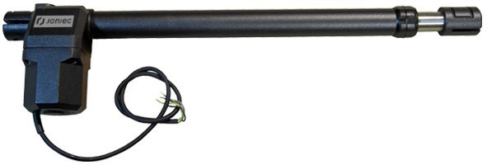

NAPĘD DO BRAM JEDNO I DWUSKRZYDŁOWYCH
JONIEC

WYPRODUKOWANO DLA: F.P.U.H. JONIEC Mieczysław Joniec Tymbark 109, 34-650 Tymbark,
tel. 18 332 53 90, e-mail: joniec@joniec.pl www.joniec.pl
PRZEZ: LE-MAR-POL Marchut Leszek, ul. Biecka 104C, 38-300 Gorlice
NAPĘD DO BRAM JEDNO I DWUSKRZYDŁOWYCH
JONIEC

Napęd przeznaczony do bram o długości skrzydła do 5m i głębokości osadzenia zawiasu do 20cm. Zastosowanie w domach jednorodzinnych oraz wspólnotach mieszkaniowych. Wymagane ograniczniki mechaniczne skrzydła bramy.
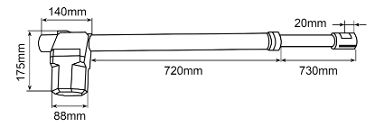
Parametry techniczne
Długość skrzydła | do 5m
Masa skrzydła | max 350kg
Zasilanie | 230V AC 50Hz
Moc silnika | 350W
Pobór prądu | max 1,8A
Wysuw siłownika | 600mm
Temperatura pracy | -20°C / +70°C
Prędkość wysuwu | 1,8 cm/sek
Awaryjne otwieranie | klucz mechaniczny
Zabezpieczenie termiczne | 150°C
Klasa szczelności | IP44
Kondensator | 8uF
Intensywność pracy | 18 cykli/godz.
Masa | 7kg/szt.

Charakterystyka:
- korpus silnika wykonany z aluminium
pokryty proszkowo lakierem
- przekładnia i elementy przeniesienia
napędu wykonane z metalu
- obudowa odporna na uderzenia
i warunki atmosferyczne
- szybkie i bezpieczne odblokowanie awaryjne za pomocą klucza

Spełnia wymagania:
F.P.U.H. JONIEC Mieczysław Joniec Tymbark 109, 34-650 Tymbark
www.joniec.pl
EN 61000-3-2 (1995), EN 60555-3 (1997) WITH A1 (1991) EN 55014 (1993),
EN 55014 (1995) 89/336 CEE, 92/31/CEE, 93/68 CEE 73/23 CEE – 93/68
CEE – D.L. of 25.11.1996 – Mod. D.L. of 31.07.1997 EN 50082/1 – CEI EN 60335-1

